ИССЛЕДОВАНИЕ ПРОСТРАНСТВЕННО-ВРЕМЕННОЙ ЭВОЛЮЦИИ УСКОРЕННЫХ ЭЛЕКТРОНОВ В ПЛАЗМЕ ТОКАМАКА Т-10
А.И. Ермолаева, П.В. Саврухин, Е.А. Шестаков
Институт физики токамаков, НИЦ «Курчатовский институт», 123182, Москва, РФ, an.ig.ermolaeva@gmail.com
Исследование пространственно-временной эволюции ускоренных электронов в плазме токамака Т-10 проводится с помощью системы регистрации надтеплового (15 - 200 кэВ) и жесткого (0.2 - 2 МэВ) рентгеновского излучения в потоковом режиме на основе детекторов из CdTe с системой трубчатых коллиматоров (Рис.1). Система состоит из 16 CdTe детекторов (10 х 5 х 1 мм³) с интегрированными усилителями сигнала. В сравнении с используемой ранее диагностикой [1], новая система коллимации обеспечивает регистрацию рентгеновского излучения по всему сечению плазменного шнура с улучшенным пространственным разрешением 2 - 3 см. Система регистрации сигналов построена на базе АЦП в стандарте KAMAK (8 мкс, 8 бит, 8 М/канал) и в стандарте PSI (1 мкс, 8 бит). Для выбора энергетического диапазона используется набор фильтров из Pb, Cu, Fe, Al.
Приводятся результаты экспериментов на токамаке Т-10 в режимах с омическим и СВЧ нагревом плазмы. Проведенные оценки энергетического состава излучения методом фильтров показывают развитие пучков электронов с энергиями до 0.3 - 1 МэВ на начальной стадии разряда и в момент срыва плазмы (Рис.2). Рассчитаны коэффициенты ослабления излучения в зависимости от материала фильтра и энергии излучения. Для построения профилей излучения проведена относительная калибровка детекторов, получены калибровочные коэффициенты.
Предварительный анализ экспериментов показывает существование периодических всплесков интенсивности рентгеновского излучения при развитии неустойчивости срыва при высокой плотности плазмы (Рис.2б).

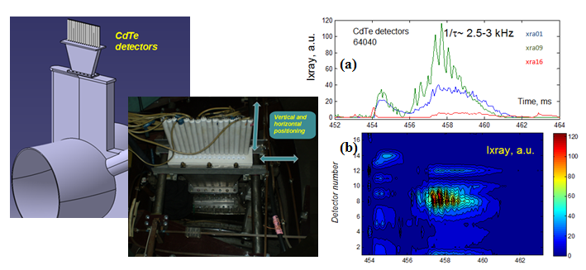
Рис.2 Временная эволюция надтеплового рентгеновского излучения из плазмы токамака Т-10
Рис.1 Система регистрации надтеплового рентгеновского излучения на токамаке Т-10

Работа выполнена при поддержке РФФИ: 11-02-01344-а и Росатома №Н.4х.45.90.12.1023
Литература
- P.V. Savrukhin, Rev. Sci.Instrum. v73, (2002), 039212I.

